BỘ GIÁO DỤC ĐÀO TẠO

**TRƯỜNG ĐẠI HỌC THĂNG LONG**

**-o0o-**



**BÀI TẬP LỚN JAVA**

***ĐỀ TÀI*:**

**TÀI LIỆU XÂY DỰNG WEBSITE VEGEFOODS ONLINE**

**GIÁO VIÊN HƯỚNG DẪN: THẦY TRẦN MẠNH TRƯỜNG**

**SINH VIÊN THỰC HIỆN : A26982 – Đinh Thị Hà**

**A27505 – Lê Minh Đức**

**A27808–Dương Thành Nam**

**HÀ NỘI – 2019**

**MỤC LỤC**

CHƯƠNG 1. Problem Definition 1

1.1. Problem Abstraction 1

1.2. The Current System 1

1.3. The Proposed System 1

1.3.1. Mục tiêu của trang web 1

1.3.2. Chức năng của trang web 1

1.4. Boundaries of the System 2

1.5. Hardware and Software Requirements 2

1.5.1. Minimum Requirements 2

1.5.2. Recommended Requirements 2

1.6. Customer Requirements Specification 2

1.6.1. Users of the System 2

1.6.2. System functions 3

1.7. System Designs 7

1.7.1. Entity Relationship Diagram 7

1.7.2. Database Design 7

1.7.3. Sitemap 10

1.7.4. Algorithms 12

1.8. Task Sheet 14

# Problem Definition

## Problem Abstraction

Ngày nay Internet đã và đang phát triển mạnh mẽ và trở thành dịch vụ phổ biến có sự ảnh hưởng sâu rộng nhất tới thói quen sinh hoạt, giải trí của nhiều người. Việc tận dụng mạng Internet phát triển hoạt động giao dịch thương mại được thực hiện trên các ứng dụng web giúp giao dịch nhanh chóng hơn, hiệu quả hơn và tiết kiệm chi phí. Người tiêu dùng có thể dễ dàng mua hàng tại bất cứ quốc gia nào một cách nhanh chóng và tiện lợi. Đó chính là sức mạnh to lớn của website bán hàng online.

Để theo kịp xu hướng phát triển và phục vụ nhu cầu cần thiết của người dùng, đã thúc đẩy chúng tôi đưa ra ý tưởng về việc kinh doanh, buôn bán rau củ quả trên mạng Internet thông qua website chính là VEGEFOODS.

## The Current System

Với hệ thống hiện tại, giúp khách hàng có thể xem thông tin sản phẩm , chọn, đặt hàng sản phẩm phù hợp và cách thức thanh toán.

## The Proposed System

### Mục tiêu của trang web

Website VEGEFOODS ra đời với mục đích giới thiệu và kinh doanh sản phẩm, tìm kiếm khách hàng trên mạng INTERNET

### Chức năng của trang web

Những yêu cầu cơ bản nên có của 1 Website thương mại điện tử mà VEBEFOODS là:

* Danh mục sản phẩm
* Thông tin sản phẩm:
* Hình ảnh,
* Mô tả sản phẩm,
* Giá bán.
* Đặt hàng
* Thanh toán
* Liên hệ

Đối với khách hàng: Khách hàng có thể xem, tìm kiếm những sản phẩm theo nhu cầu và nhận được những chương trình khuyến mãi trên VEBEFOODS. Ngoài ra, khách hàng có thể mua hàng, thanh toán hoặc liên hệ.

Đối với admin: Admin có quyền quản lý các sản phẩm, loại sản phẩm (thêm, sửa, xóa sản phẩm), hóa đơn, quản lý đơn đặt hàng.

## Boundaries of the System

## Hardware and Software Requirements

### Minimum Requirements

|  |  |  |
| --- | --- | --- |
|  | **Server** | **Client** |
| Hardware | * Ram 2 GB or more  * CPU 2.0GHZ Xeon or more  * HDD 40GB or more  * Connect Internet and LAN | * Ram 128 MB or more  * CPU 1.5 GHZ or more  * Connnect Internet  * HDD 20 GB or more |
| Software | * Windows Server 2000, Linux  * MySQL, PHP  * IIS, Apache | *Windows 98, XP  * IE 5.0 or Later  *Firefox, opera…(những trình duyệt hỗ trợ javascipt…) |

### Recommended Requirements

|  |  |  |
| --- | --- | --- |
|  | **Server** | **Client** |
| Hardware | * Ram 4 GB or more  * CPU 2.4 GHZ Xeon or more  * HDD 100 GB or more  * Connect Internet and LAN | * Ram 512 Mb or more  * CPU 2.0 MHZ or more  * Connnect Internet and LAN  * HDD 40 GB or more |
| Software | * Windows Server 2003  * MySQL, PHP  * IIS, Apache | *Windows 98 or later  * IE 6.0 or later |

## Customer Requirements Specification

### Users of the System

#### Với người quản trị

* Cập nhật thông tin sản phẩm: thêm, sửa, xóa
* Quản lý hóa đơn, hỗ trợ khách hàng
* Quản lý đăng nhập, đăng ký của khách hàng
* Không có quyền mua sản phẩm

#### Với khách hàng

* Đăng ký
* Đăng nhập
* Xem thông tin sản phẩm
* Có thể thêm sản phẩm vào giỏ hàng
* Đặt hàng và thanh toán
* Đăng xuất

### System functions

#### Với người quản trị

* Đăng nhập quản trị

|  |  |
| --- | --- |
| **Description** | Admin đăng nhập vào hệ thống bằng User và Password với tài khoản được cấp. |
| **Input** | Nhập :   * User. * Password. |
| **Process** | Truy xuất kiểm tra tính chính xác của dữ liệu được cung cấp trong CSDL. |
| **Output** | * Chuyển đến trang quản trị nếu đăng nhập thành công. * Quay lại trang đăng nhập nếu thất bại. |

* Cập nhật hồ sơ cá nhân

|  |  |
| --- | --- |
| **Description** | Cho phép Admin cập nhật thông tin cá nhân của mình |
| **Input** | Đăng nhập, rồi sau đó vào phần thông tin cá nhân, có thể xem hoặc chỉnh sửa tùy ý (ngoại trừ tên Account, password) |
| **Process** | Ghi nhận sự thay đổi và ghi vào cơ sở dữ liệu |
| **Output** | Thông báo thay đổi thành công, Nếu không thông báo lỗi. |

* Quản lý sản phẩm

|  |  |
| --- | --- |
| **Description** | Admin có quyền thêm-sửa-xóa-ẩn-hiện các sản phẩm. |
| **Input** | Chọn và sử dụng công cụ được xây dựng sẵn để quản lý sản phẩm |
| **Process** | * Thêm : * Kiểm tra tính hợp lệ của dữ liệu nhập vào. * Thêm mới vào CSDL. * Sửa : Cho phép sửa thông tin về sản phẩm và cập nhật vào CSDL. * Xóa : * Nếu sản phẩm có trong hóa đơn thì không được xóa. * Nếu sản phẩm chưa có trong bất kỳ hóa đơn nào thì có thể xóa (kèm các bình luận nếu có), và cập nhật vào CSDL. * Ẩn/ hiện : Cho phép ẩn hoặc hiện sản phẩm để trình bày trên giao diện người dung và cập nhật vào CSDL. |
| **Output** | Hiển thị thông báo thành công hoặc lỗi. |

* Quản lý hóa đơn

|  |  |
| --- | --- |
| **Description** | Admin có thể xem hoặc xóa hoặc cập nhật trạng thái hóa đơn. |
| **Input** | Chọn công cụ được xây dựng sẵn để xem hoặc xóa hoặc cập nhật trạng thái hóa đơn. |
| **Process** | * Xem : Hiển thị tất cả hóa đơn. * Xóa : * Chỉ được phép xóa các hóa đơn chưa xử lý. * Các hóa đơn đang xử lý hoặc đã xử lý thì không được phép xóa. * Cập nhật trạng thái : * Hóa đơn chưa xử lý chỉ được cập nhật thành hóa đơn đang xử lý. * Hóa đơn đang xử lý có thể được cập nhật thành chưa xử lý hoặc đã xử lý xong. * Hóa đơn đã xử lý không được thay đổi trạng thái. |
| **Output** | Thông báo cập nhật thành công hoặc lỗi. |

* Xem báo cáo, thống kê

|  |  |
| --- | --- |
| **Description** | Admin có thể xem thống kê về hóa đơn hoặc khách hàng. |
| **Input** | Chọn mục thống kê muốn xem bằng các công cụ được xây dựng sẵn. |
| **Process** | * Xem hóa đơn : Liệt kê hóa đơn hoặc đang xử lý, hoặc chưa xử lý, hoặc đã xử lý. * Xem danh sách khách hàng : Liệt kê danh sách khách hàng bị khóa hoặc không bị khóa. |
| **Output** | * Hiển thị các hóa đơn hoặc chưa thanh toán hoặc đã thanh toán. * Hiển thị danh sách thành viên bị khóa hoặc thành viên không bị khóa. |

#### Với Guest

* Đăng ký

|  |  |
| --- | --- |
| **Description** | Khách hàng có thể đăng ký tài khoản thông qua một form được xây dựng sẵn để đăng nhập vào trang web |
| **Input** | Đưa vào các thông tin cá nhân như User, Passwors, Số điện thoại, Địa chỉ Email … |
| **Process** | Click button “Đăng kí”   * Kiểm tra User không được trùng lặp. * Mật khẩu phải có ít nhất 6 ký tự trở lên. * Kiểm tra định dạng Email và không được trùng lặp. * Thêm mới các thông tin khách hàng, mã hóa Password MD5 vào CSDL nếu đúng, nếu không yêu cầu nhập lại. |
| **Output** | Thông báo tới khách hàng việc đăng ký thành công hoặc trở về trang đăng ký nếu báo lỗi. |

* Đăng nhập

|  |  |
| --- | --- |
| **Description** | Đăng nhập vào Website với User và Password đã đăng ký. |
| **Input** | Nhập :   * User. * Password. |
| **Process** | Truy xuất kiểm tra tính chính xác của dữ liệu được cung cấp trong CSDL. |
| **Output** | Hiển thị thông báo đăng nhập thành công hoặc lỗi – phải đăng nhập lại. |

* Đăng xuất

|  |  |
| --- | --- |
| **Description** | Đăng xuất khỏi Website. |
| **Input** | Click vào button “ Đăng xuất ” trên Website. |
| **Process** | * Hủy toàn bộ session của người dùng hiện tại. * Đưa trở về chức năng dành cho Guest. |
| **Output** | Đưa về trạng thái ban đầu. |

* Tìm kiếm sản phẩm

|  |  |
| --- | --- |
| **Description** | Khách hàng có thể tìm kiếm sản phẩm bằng những form tìm kiếm được xây dựng sẵn trên Website. |
| **Input** | Khách hàng nhập từ khóa tìm kiếm. |
| **Process** | Hệ thống sẽ ghi nhận và thực hiện tìm kiếm trong CSDL tất cả sản phẩm có chứa từ khóa khách hàng muốn tìm. |
| **Output** | Hiển thị thông tin sản phẩm khách hàng tìm kiếm. |

* Xem sản phẩm

|  |  |
| --- | --- |
| **Description** | Chức năng hiển thị thông tin chi tiết thông tin sản phẩm đã chọn. |
| **Input** | Lựa chọn sản phẩm cần xem. |
| **Process** | Tìm kiếm trong CSDL. |
| **Output** | Hiển thị thông tin về sản phẩm mà khách hàng muốn xem. |

* Chọn sản phẩm muốn mua

|  |  |
| --- | --- |
| **Description** | Khách hàng có thể lựa chọn sản phẩm ưng ý vào giỏ hàng. |
| **Input** | Lựa chọn sản phẩm cần mua. |
| **Process** | Click button “giỏ hàng”   * Kiểm tra sản phẩm có trong giỏ hàng. * Nếu muốn tăng số lượng sản phẩm thì tăng lên “ +1 ” * Hiển thị tiếp sản phẩm đang chọn vào giỏ hàng. |
| **Output** | Hiển thị thông tin về giỏ hàng mà khách hàng đã lựa chọn. |

* Thanh toán

|  |  |
| --- | --- |
| **Description** | Khách hàng có thể đặt mua hàng sau khi đã lựa chọn được sản phẩm ưng ý. Click nút “Thanh toán” để bắt đầu làm thủ tục mua hàng. |
| **Input** | Nhập các thông tin:   * Tên người mua, * Địa chỉ, Điện thoại, email * Ngày giao, Ghi chú * Phương thức thanh toán và vận chuyển |
| **Process** | * Kiểm tra thông tin đăng ký đặt hàng của khách hàng: * Nếu chưa đăng nhập thì yêu cầu Đăng Nhập hoặc Đăng Ký. * Nếu bạn đã Đăng nhập thì chuyển sang form đặt hàng. * Thêm mới và cập nhật đơn hàng vào CSDL. |
| **Output** | Thông báo các sản phẩm đã được đặt mua thành công hoặc chưa thành công. |

## System Designs

### Entity Relationship Diagram

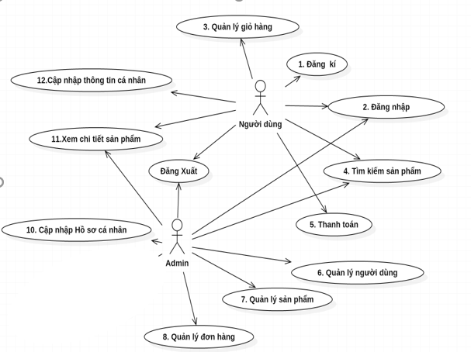

*Sơ đồ 1. Entity Relationship Diagram*

### Database Design

#### Table Users

|  |  |  |  |  |
| --- | --- | --- | --- | --- |
| Tính chất | Tên trường | Kiểu dữ liệu | Kích cỡ | Chú thích |
| Primary key | **UserID** | Int |  | Mã QuanTri |
|  | UserName | nvarchar | 50 | Tài khoản QuanTri |
|  | Password | Varchar | 20 | Mật khẩu |
|  | Email | Varchar | 20 | Địa chỉ email |
|  | Address | nvarchar | 200 | Địa chỉ khách hàng |
|  | Phone | Varchar | 11 | Số điện thoại |
|  | UserStatus | bit |  | Trạng thái của khách hàng |

#### Table Orders

|  |  |  |  |  |
| --- | --- | --- | --- | --- |
| **Tính chất** | **Tên trường** | **Kiểu dữ liệu** | **Kích cỡ** | **Chú thích** |
| Primary key | **OrderID** | Int |  | Mã Order |
|  | Amount | float | 20 | Tổng tiền |
|  | Quantity | int |  | Số lượng |
|  | NameCustomer | nvarchar | 200 | Tên của khách hàng |
|  | Address | nvarchar | 200 | Địa chỉ giao hàng |
|  | Email | Varchar | 20 | Email của khách hàng |
|  | Phone | Varchar | 11 | Số điện thoại của khách hàng |
|  | OrderDate | Date |  | Ngày của đơn hàng |
|  | OrderStatus | bit |  | Trạng thái của đơn hàng |

#### Table OrderDetail

|  |  |  |  |  |
| --- | --- | --- | --- | --- |
| **Tính chất** | **Tên trường** | **Kiểu dữ liệu** | **Kích cỡ** | **Chú thích** |
| Primary key | **OrderID** | Int |  | Mã Order |
| Primary key | **ProductID** | Varchar | 50 | Mã sản phẩm |
|  | Amount | Float |  | Tổng tiền |
|  | OrderDetailStatus | bit |  | Trạng thái đơn hàng |

#### Table Products

|  |  |  |  |  |
| --- | --- | --- | --- | --- |
| **Tính chất** | **Tên trường** | **Kiểu dữ liệu** | **Kích cỡ** | **Chú thích** |
| Primary key | **ProductID** | Varchar | 50 | Mã sản phẩm |
|  | NameProduct | nvarchar | 50 | Tên sản phẩm |
|  | Price | Float |  | Giá |
| Foreign key | GroupProduct_ID | Varchar | 20 | Mã nhóm sản phẩm |
|  | ImageLink | Varchar | 100 | Liên kết hình ảnh |
|  | Descriptions | ntext |  | Mô tả |
|  | Quantity | int |  | Số lượng |
|  | ProStatus | bit |  | Trạng thái sản phẩm |

#### Table GroupProduct

|  |  |  |  |  |
| --- | --- | --- | --- | --- |
| **Tính chất** | **Tên trường** | **Kiểu dữ liệu** | **Kích cỡ** | **Chú thích** |
| Primary key | **GroupID** | Varchar | 20 | Mã nhóm sản phẩm |
|  | GroupName | nvarchar | 50 | Tên nhóm sản phẩm |
|  | ImageLink | Varchar | 100 | Link hình ảnh |
|  | Descriptions | ntext |  | Mô tả |
|  | GroupStatus | bit |  | Trạng thái nhóm sản phẩm |

#### Quan hệ giữa các bảng

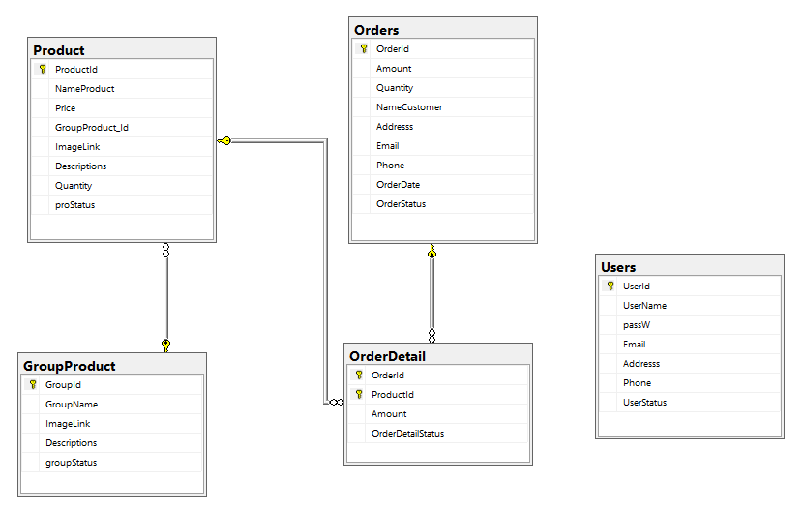

### Sitemap

#### Với khách hàng

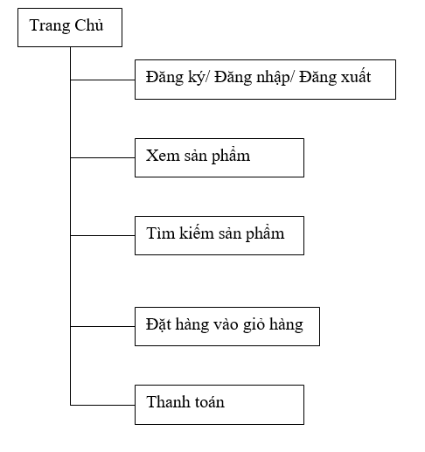

#### Với người quản trị

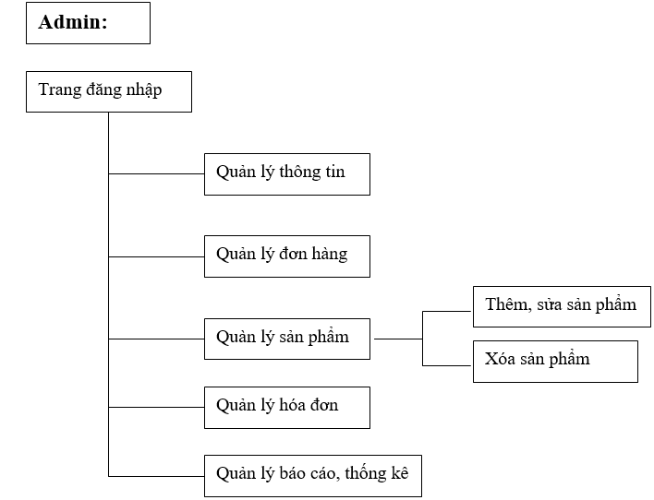

### Algorithms

* Đăng nhập

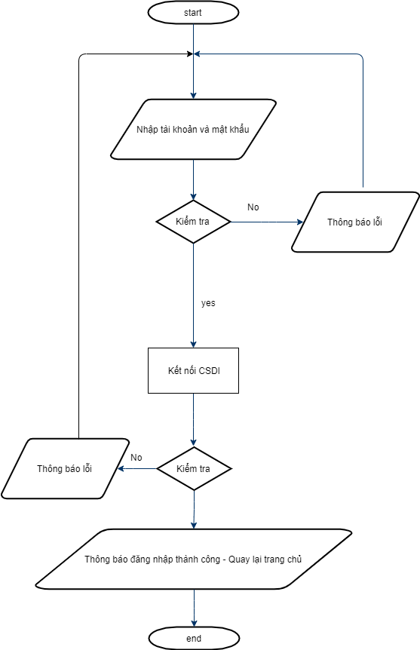

* Đặt mua hàng

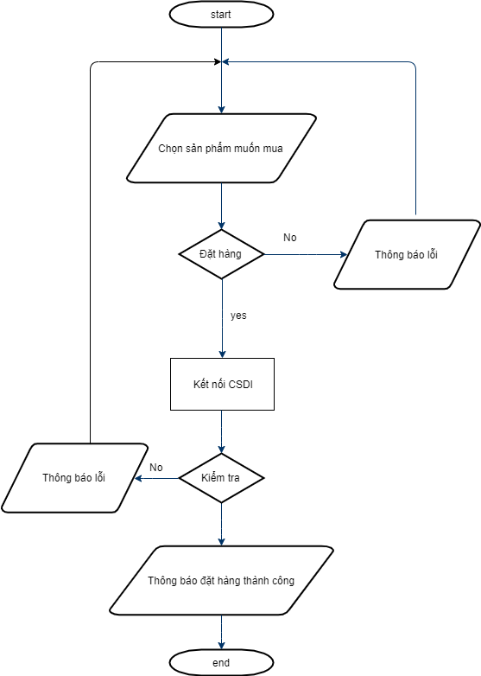

* Thêm sản phẩm

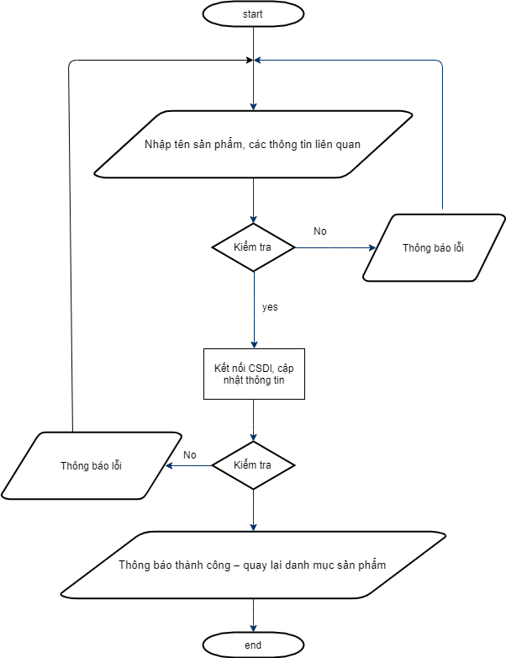

* Đăng xuất

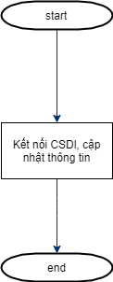

## Task Sheet

|  |  |  |
| --- | --- | --- |
| **A0909G _ Group 3** | | **Fashion shop online** |
| **STT** | **Công việc** | **Tên thành viên tham gia** |
| 1 | Viết DOC | Cả nhóm |
| 2 | * Thiết kế cơ sở dữ liệu * Thiết kế giao diện website * Thiết kế giao diện phía máy chủ * Code thay mật khẩu Admin. * Code quản lý khách hàng. * Code quản lý nhóm sản phẩm. * Code thêm, sửa, xoá sản phẩm * Code tìm kiếm phía khách hàng * Code quản lý hóa đơn. * Code thanh toán * Code giỏ hàng | Cả Nhóm |
| 3 | * Code đăng ký, đăng nhập đăng xuất, quên mật khẩu, thay đổi mật khẩu của User * Code phần hiển thị sản phẩm phía User. * Nhập dữ liệu. * Cập nhập sẩn phẩm | Cả nhóm |